Nome e Cognome: ANDREA DUGONI
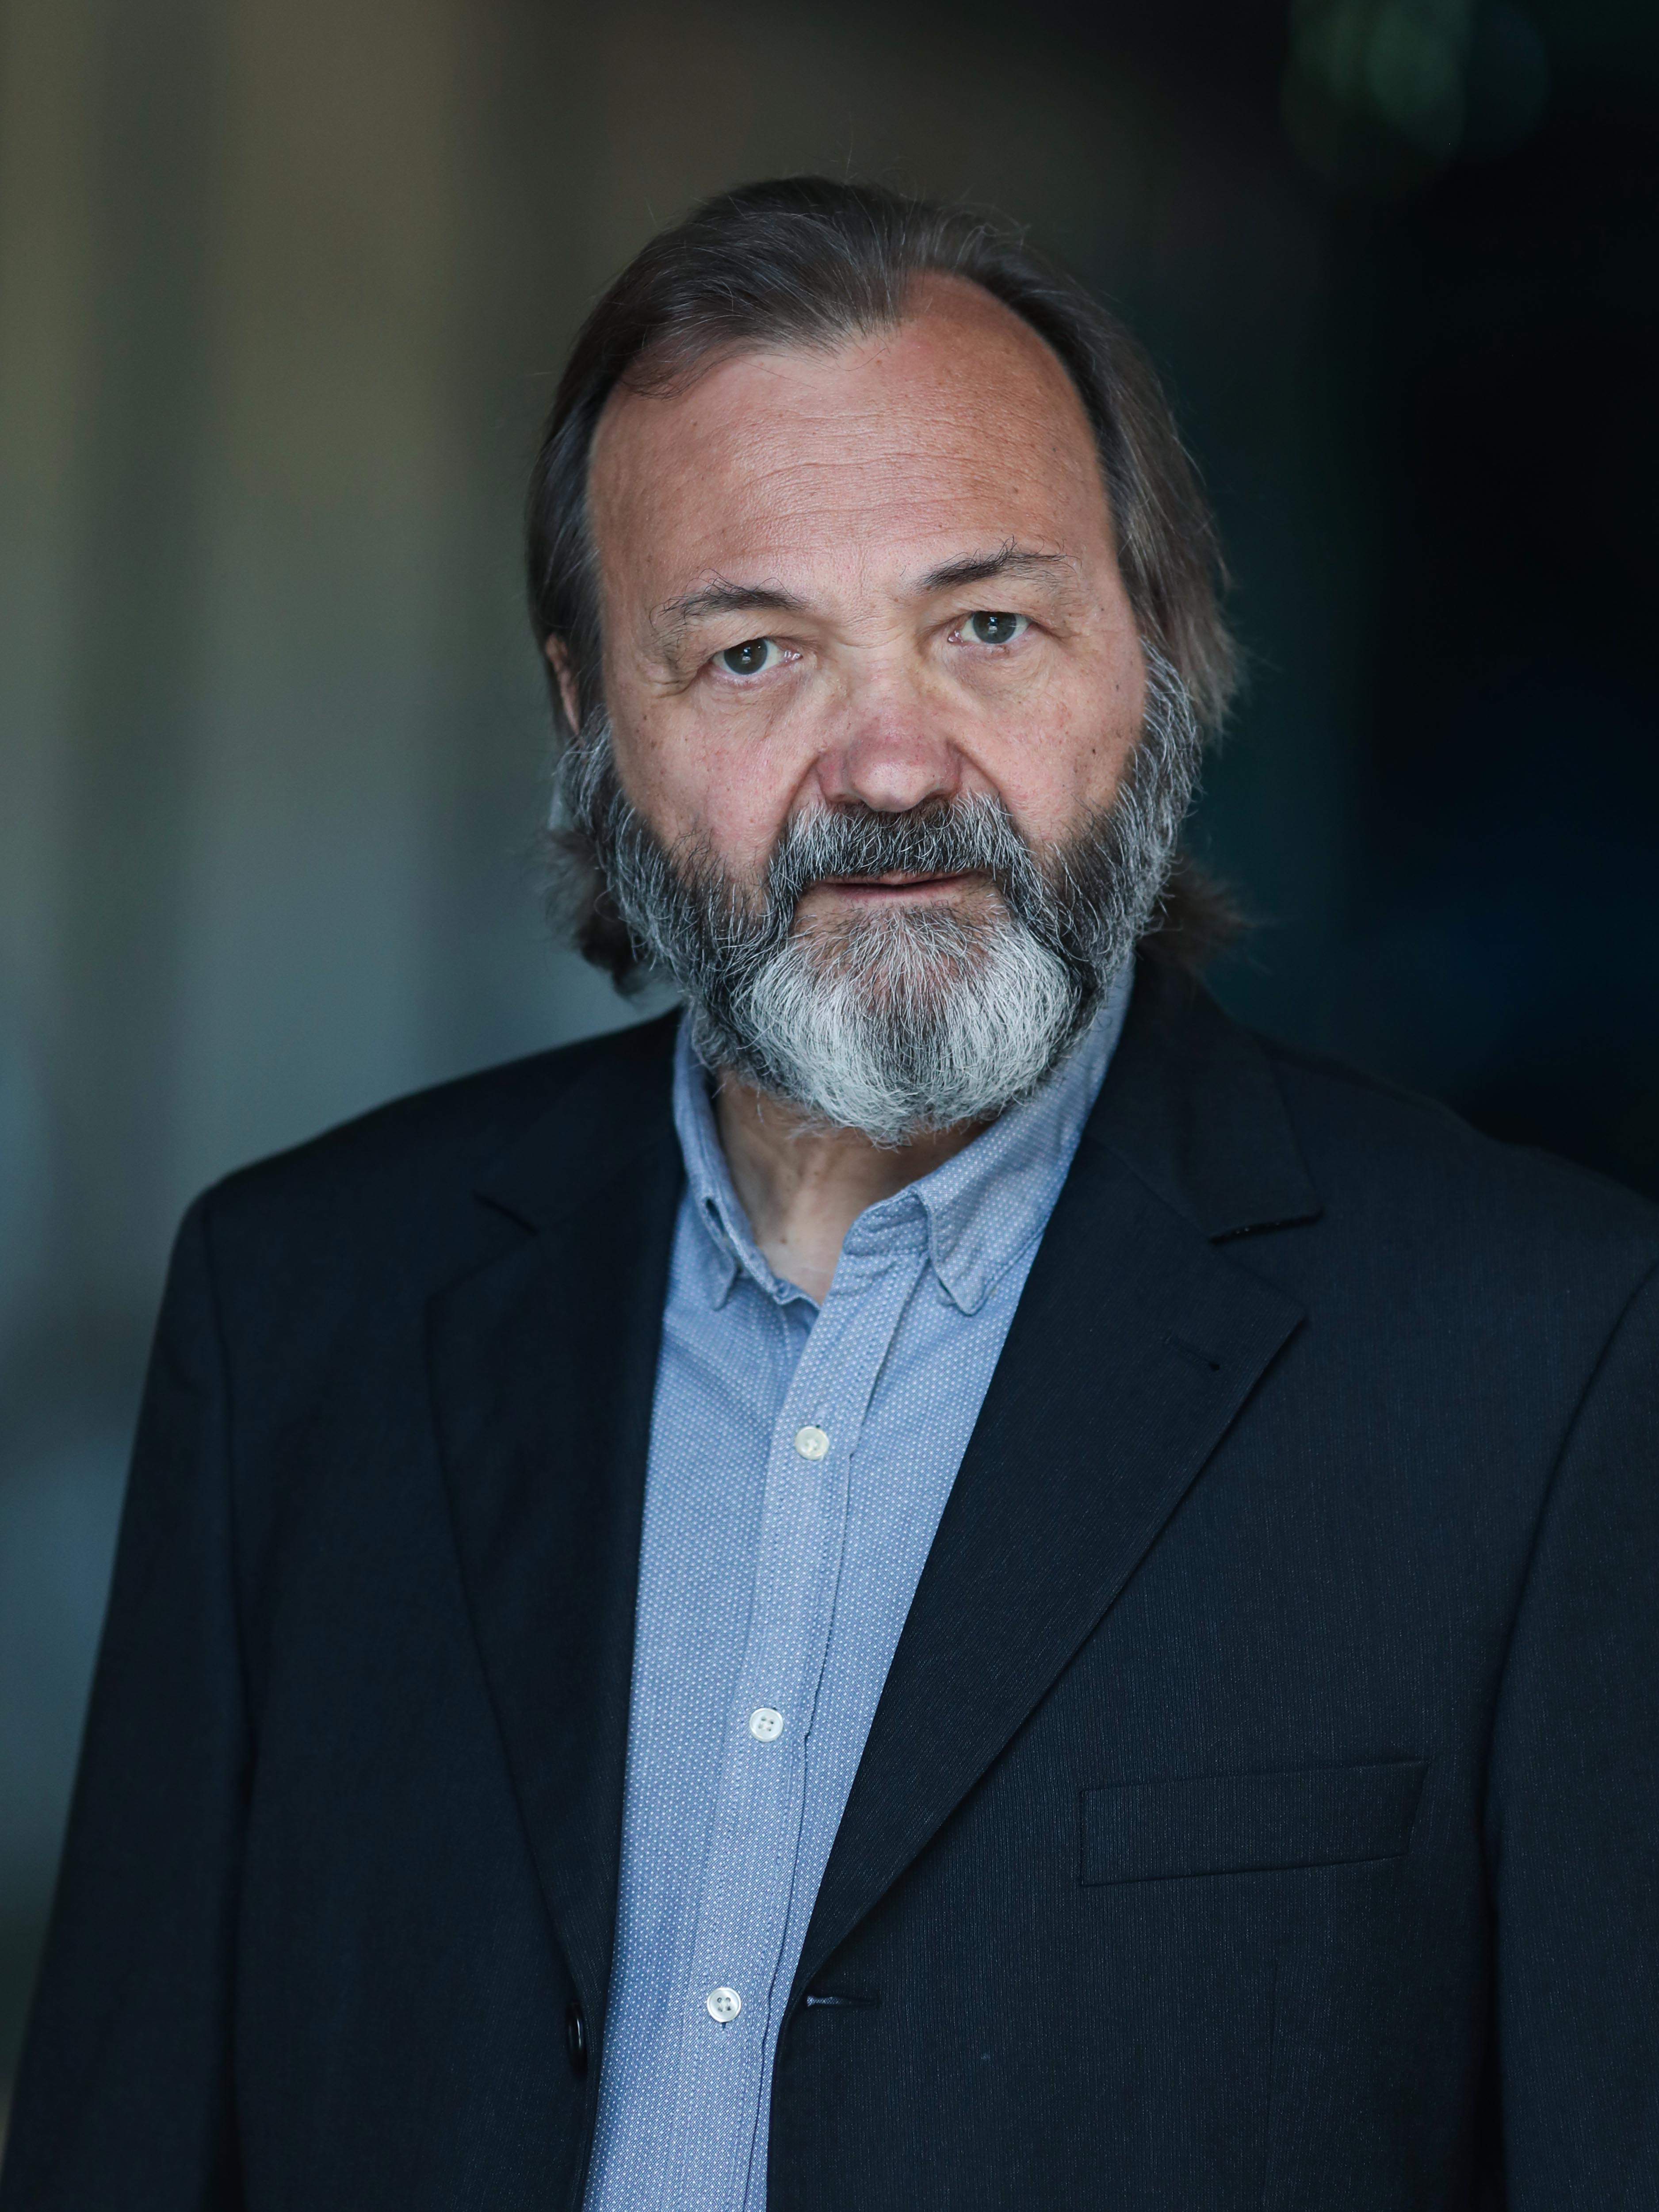
Data di nascita | 10/06/58
Luogo di nascita | Modena
Città di residenza | Modena  domicilio Roma
Appoggi in altre città | Torino Bologna
Lingue | Inglese, Francese, Spagnolo, Tedesco
Dialetti | Emiliano-romagnolo; lombardo; veneto
Altezza | 1,81
Capelli | Castano-chiaro brizzolati un po'
Occhi | Verde scuro
Sport e attività varie | nessuna

F O R M A Z I O N E
STUDIO FERSEN ROMA; DIPLOMA ACCADEMIA ANTONIANA BOLOGNA
LAUREA MAGISTRALE DAMS ROMATRE; LAUREA LINGUE E CULTURE STRANIERE
STAGES, SEMINARI E WORKSHOP: ACTOR'S STUDIO LOS ANGELES DOMINIC DE FAZIO,
FRANCESCA DE SAPIO, FRANCESCA VISCARDI, CATERINA CASINI, GIANCARLO SAMMARTANO, PINO DI BUDUO, EUGENIO BARBA, PAUL HAGGIS, MICHAEL MARGOTTA
IVANA CHUBBUCK

RESIDENZE ALL'ESTERO: LOS ANGELES, LONDRA, BERLINO, FRANKFURT.

C I N E M A
Anno | Titolo | Regia
2020 | EMILIO LUSSU | F. SEGATORI
2018 | IL SUBCOMANDANTE MARCOS E' UNA DONNA | D. MALAVOLTA
2017 | EGO TE ABSOLVO | L. FERRANTINI
2016 | NOTTE DI QUIETE | D. MALAVOLTA
2016 | SFASHION | M.J. CAPECE
2015 | ERMINIO BINTO | S. MACCARINIELLO
2010 | THE NOVEL | A. LICATA
2009 | LEGAMI DI SANGUE | P. COLUMBA
2007 | L'IMPRESARIO DELLE SMIRNE | L. FERRANTINI
2005 | FRATELLI | P. COLUMBA
2002 | LUPI | F. SEGATORI
2001 | IL GIOVANE CASANOVA | G. BATTIATO
1999 | TERRA BRUCIATA | F. SEGATORI
1987 SOTTO IL RISTORANTE CINESE B. BOZZETTO
T E L E V I S I O N E
Anno | Titolo | Regia
2020 | LEONARDO (terzo episodio) | D. PERCIVAL
2016 | MOZART IN THE JUNGLE | P. YOUNG
2015 | NON UCCIDERE | G. GAGLIARDI
2014 | COMMISSARIO REX (settima stagione) | MANETTI BROS
2013 | 1992 | G. GAGLIARDI
2013 | IL CLAN DEI CAMORRISTI | A. ANGELINI
2011 | IL COMMISSARIO REX (quinta stagione) | M. SERAFINI
2010 | UN PASSO DAL CIELO (prima stagione) | B. OLDOINI
2009 | SOTTO IL CIELO DI ROMA | c. DUGUAY
2006 | KAROL | G. BATTIATO
2005 | L'ISPETTORE COLIANDRO | MANETTI BROS

T E A T R O
Anno | Titolo | Regia
2019 | L'ISTRUTTORIA | P. SASSANELLI
2017 | ROBERTO ZUCCO | T. DE ROSA
2012 | BERT BRECHT PLATZ EIS, ULTIMO PIANO | G. SAMMARTANO
2011 | CABABRECHT | A. DUGONI
2010 | CARAVAGGIO | S. VENERUSO
2009 | IL BERRETTO A SONAGLI | M. KUSTERMANN
2008 | IL MAGO DI OZ | G. NANNI
2007 | L'ECCEZIONE E LA REGOLA | C. CASINI
2006 | PSEUDOLUS | G. SAMMARTANO
2005 | IL GIARDINO DEI CILIEGI | G. NANNI
2005 | LA LOCANDIERA | G.NANNI
2000 | LO STEREOSCOPIO DEI SOLITARI | M. HOPF
1999 VENGHINO SOGNORI VENGHINO A. FRANZONI
1999 IL BAGATTO LA MORTE E IL MATTO A. FRANZONI
1998 IL RICCO E IL POVERO A. FRANZONI
1997 AMOREVOLMENTE...CABARET A. MONACHI
1996 QUELLA LINGUACCIA A. FRANZONI
1990 MACBETH F. SEGATORI
1989 BLUE COMEDY A. MARFELLA
1989 GLI OSPITI A. MARFELLA
1988 EMIGRANTI A. FRANZONI
1986 ALTRI LIBERTINI G. ZANETTI

DOPPIAGGIO : INCANTESIMO vari ruoli

